Государственное бюджетное дошкольное образовательное учреждение

центр развития ребенка - детский сад № 49

Колпинского района г. Санкт – Петербурга

.

«Оформление музыкального зала к праздникам»

Автор:

***Михалева Л. А.***

***музыкальный***

***руководитель:***

2020 г.

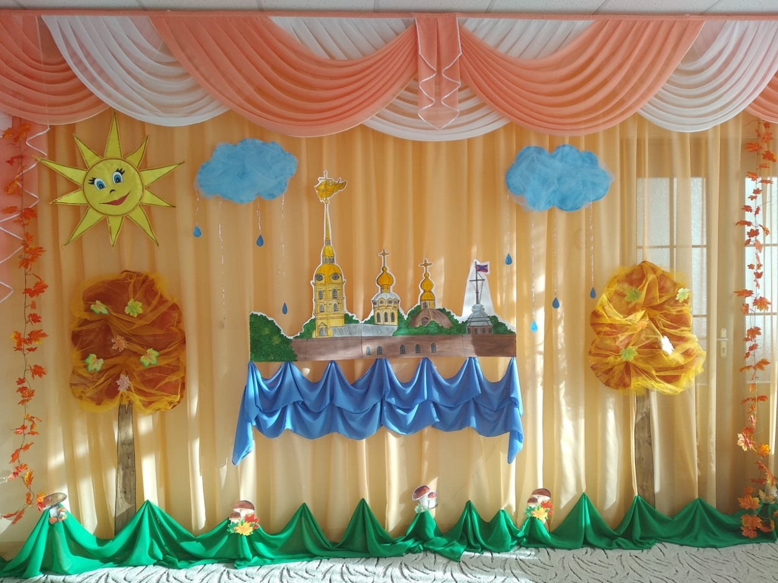

**«Осень в Санкт – Петербурге»**

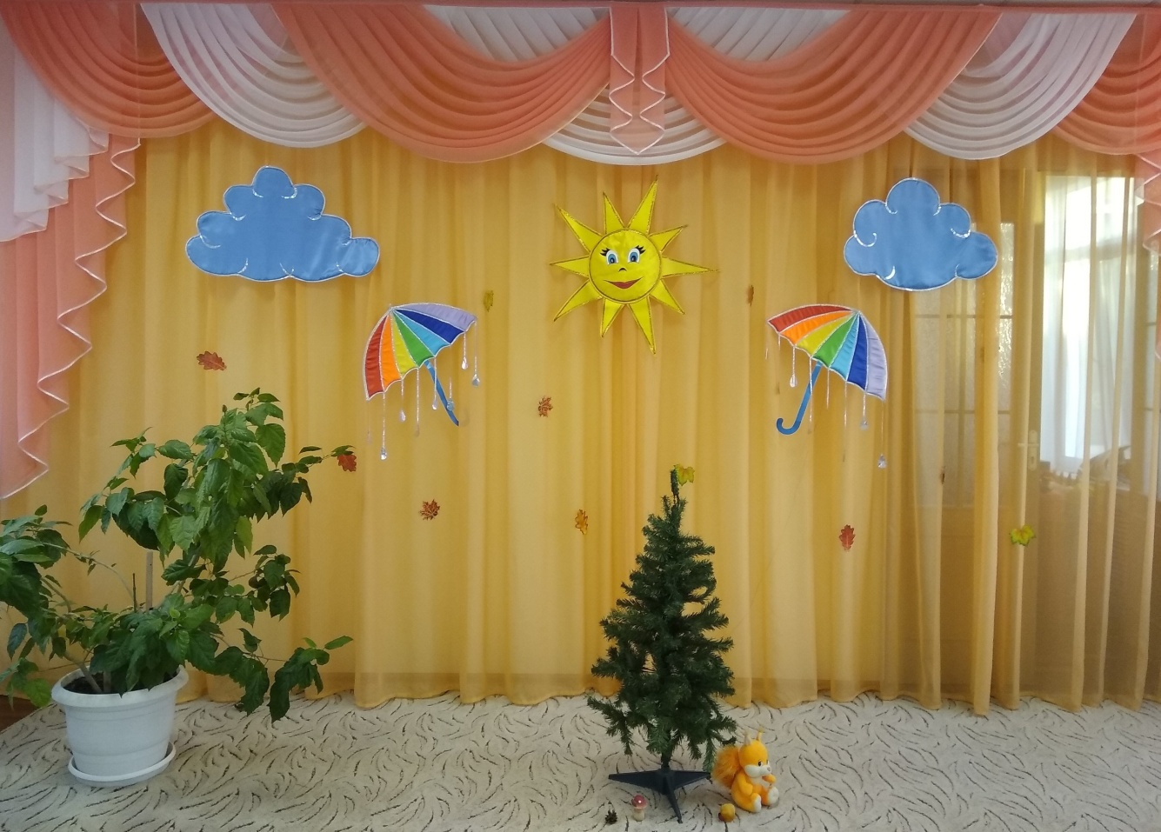

**« У природы нет плохой погоды…»**

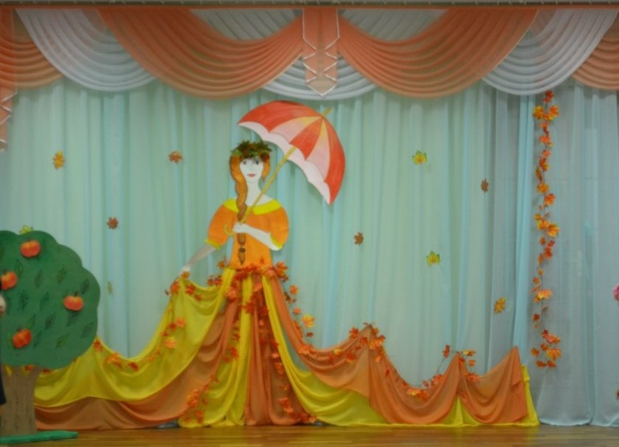

**«Осень золотая в гости к нам пришла!»**

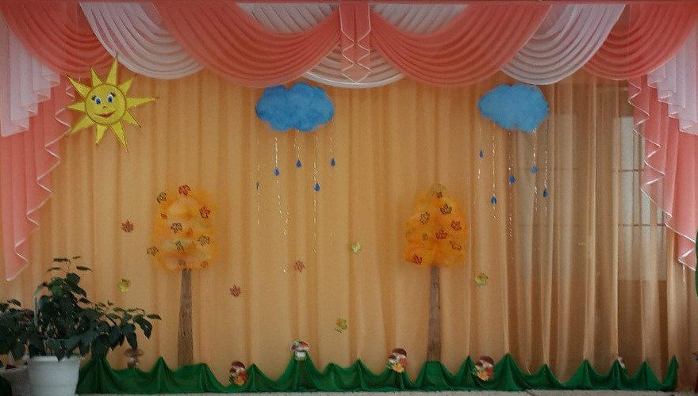

**«Осень, осень, в гости просим!»**

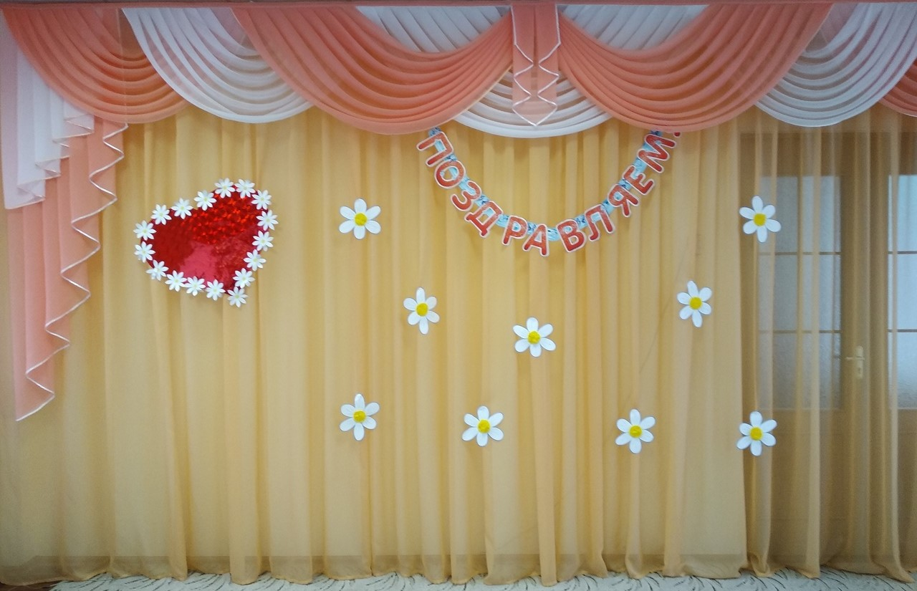

**«Сердце Матери лучше солнца греет!»**

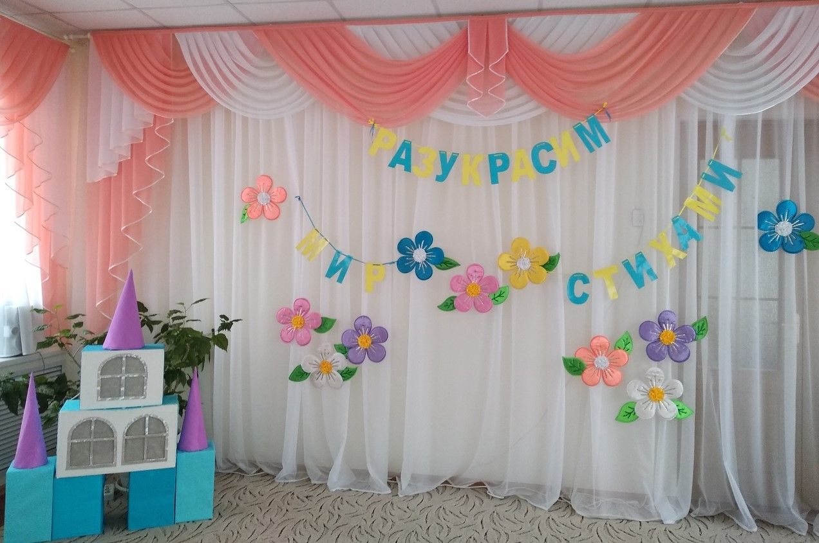

**Конкурс «Разукрасим мир стихами!»**

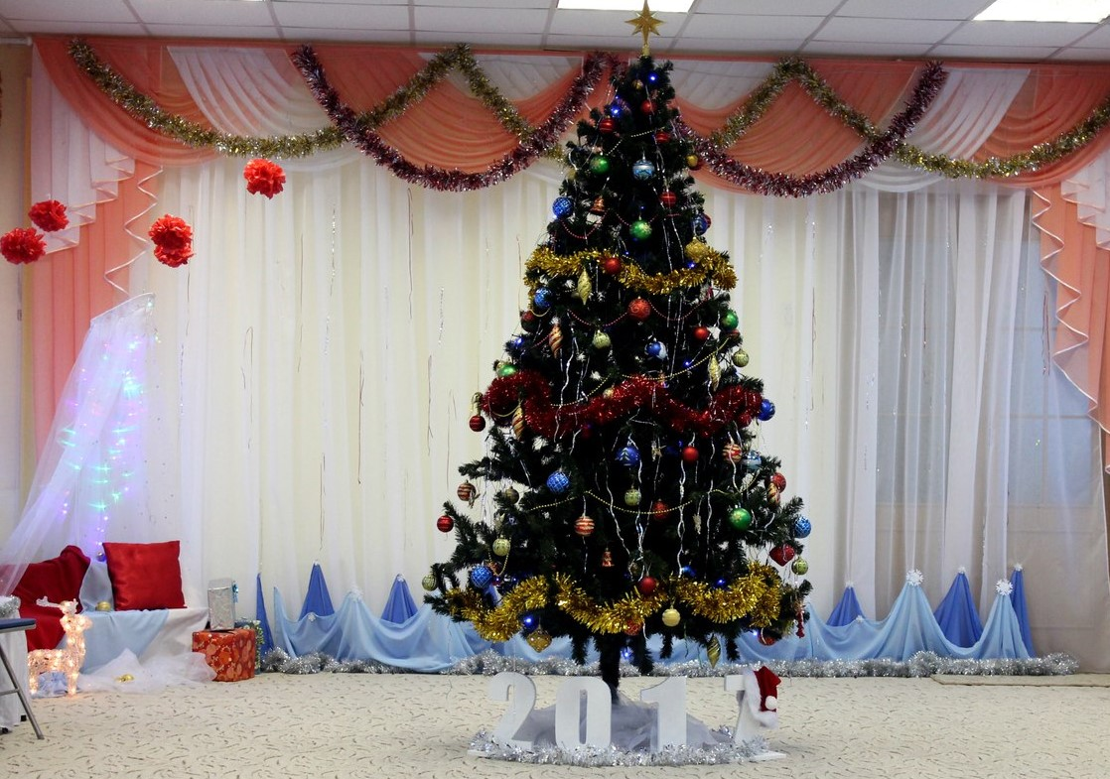

**«Здравствуй, ёлочка, мой друг!»**

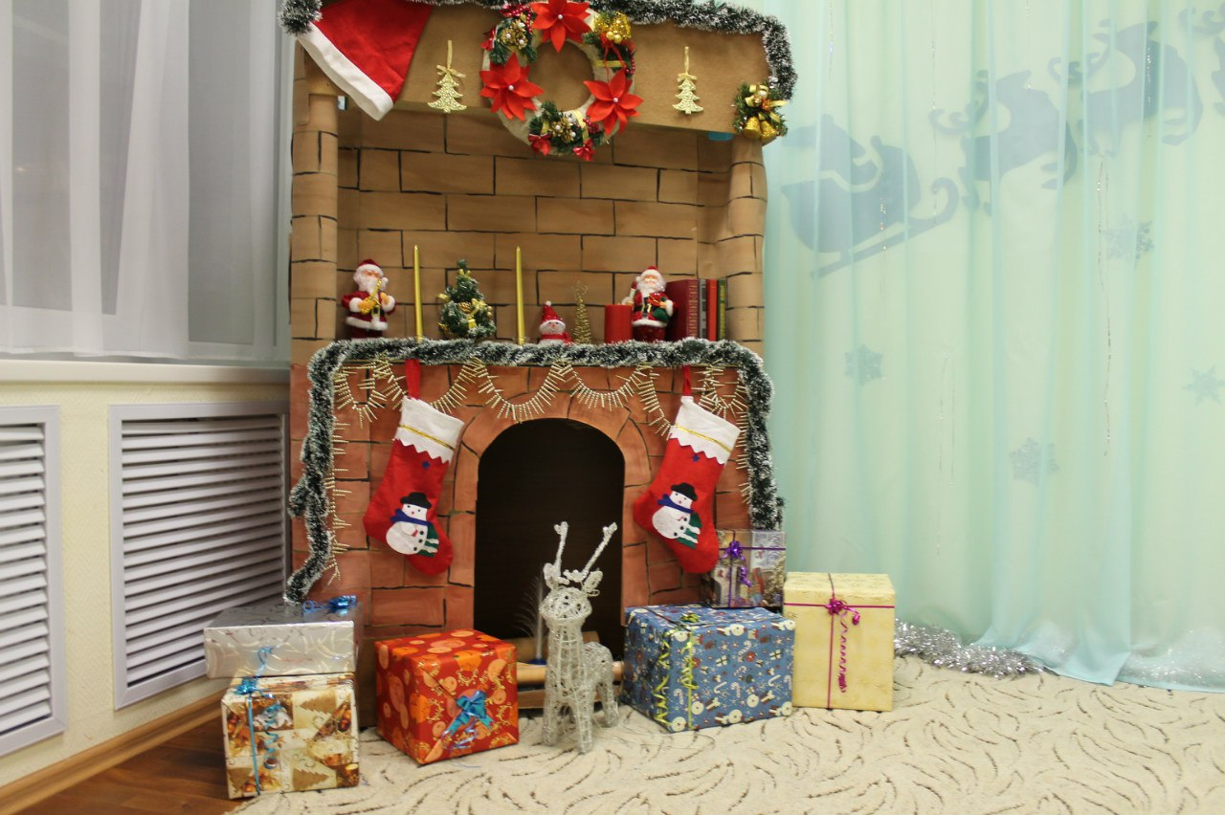

**«На пороге Новый год»**

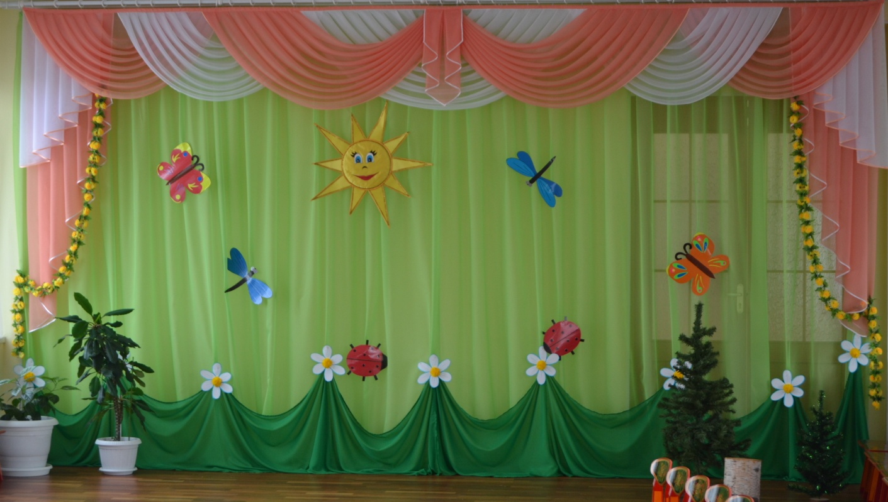

**«Мы идем искать весну!»**

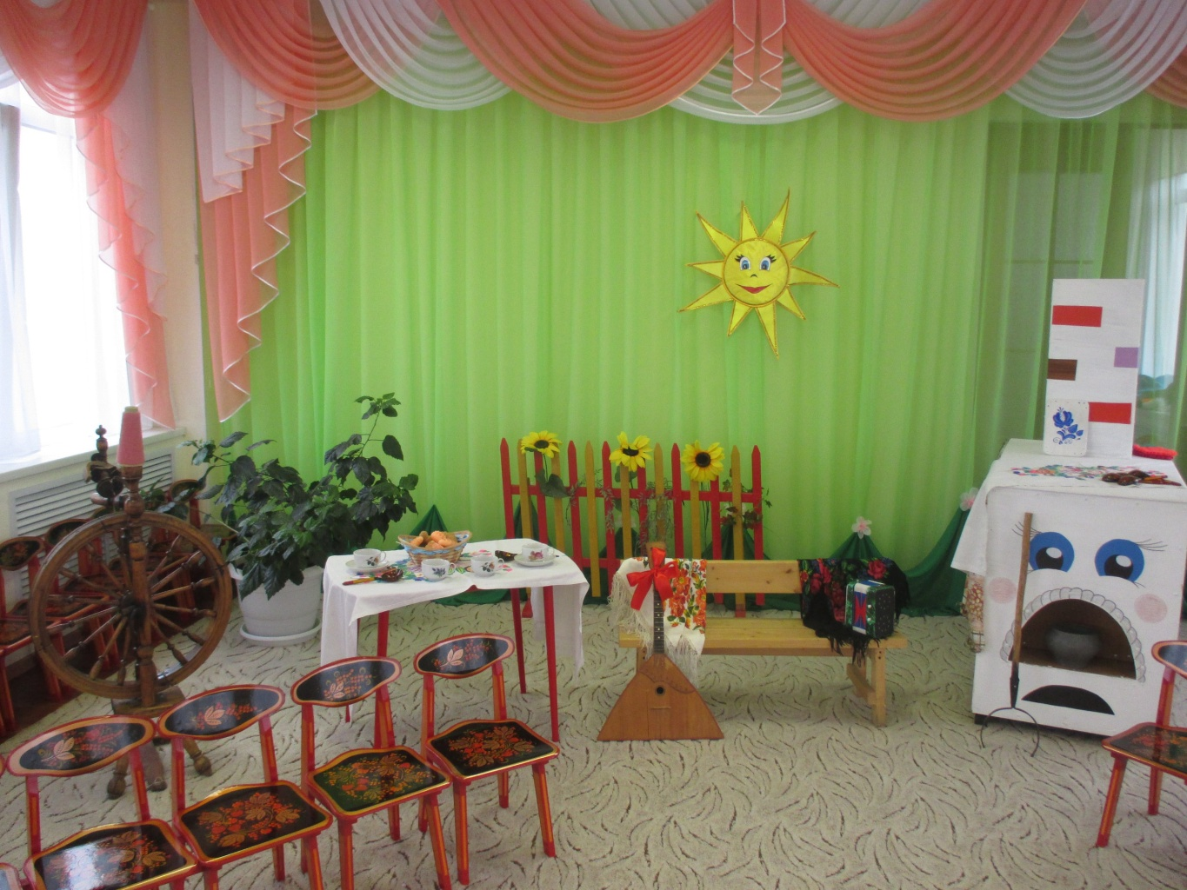

**«В гости к бабушке Варваре»**

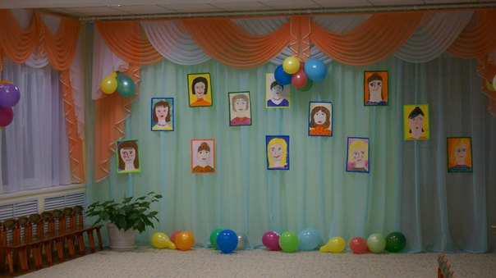

**«Вот какие наши мамы!»**

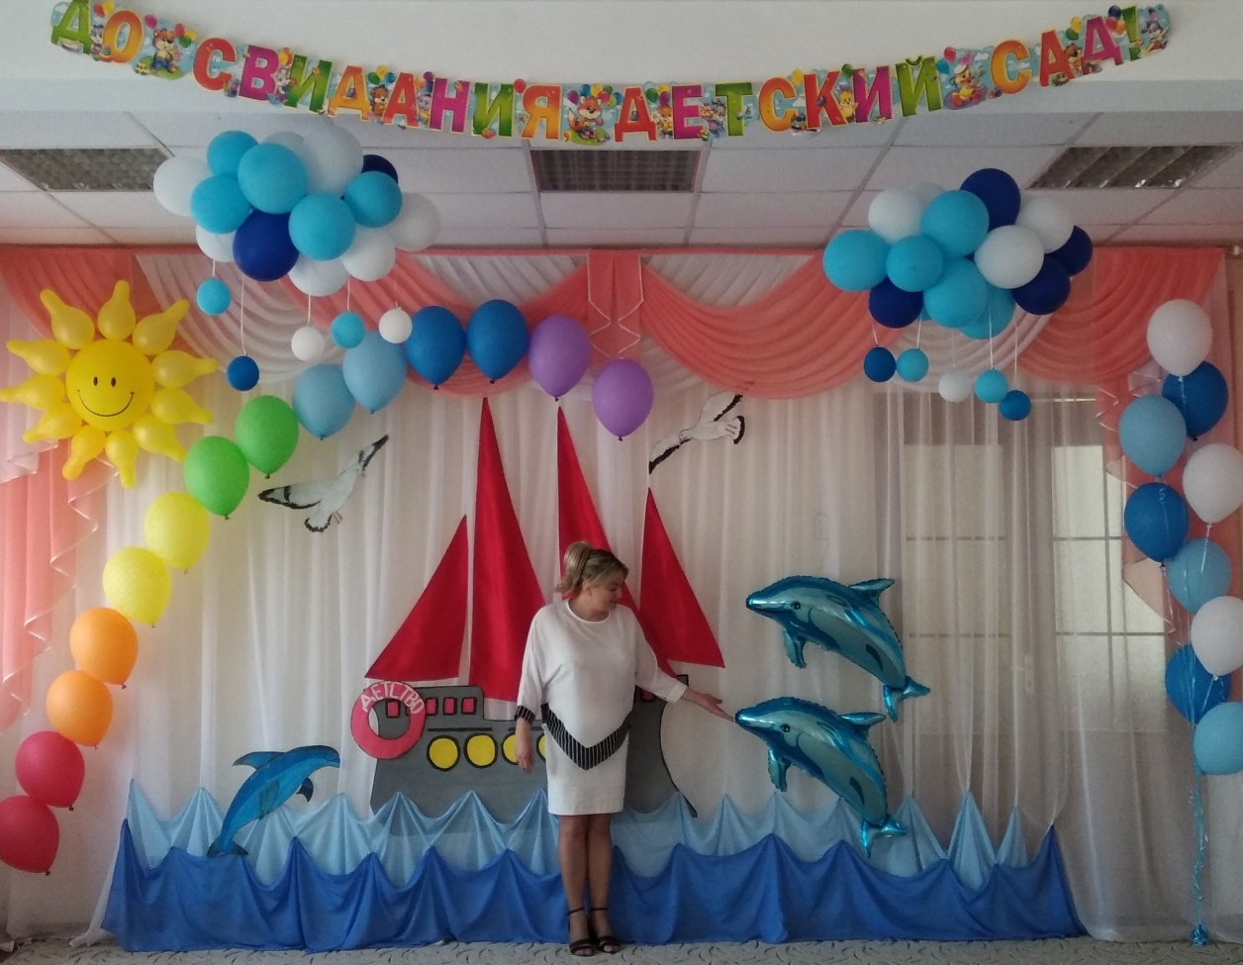

**«Уплывает наш кораблик…»**

